Załącznik nr 2

Wzór logo
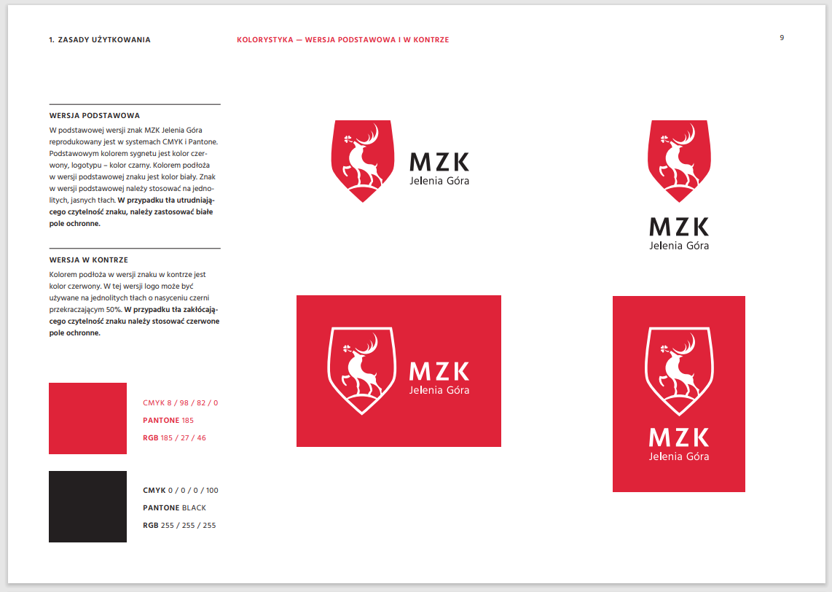

Przykładowa wizualizacja oznaczenia logo
